**Федеральное государственное автономное образовательное учреждение высшего образования**

**«МОСКОВСКИЙ ПОЛИТЕХНИЧЕСКИЙ УНИВЕРСИТЕТ»**

**Факультет информационных технологий  
Кафедра «Информатика и вычислительная техника»**

**Направление подготовки/ специальность: системная и программная инженерия**

**ОТЧЕТ**

**по проектной практике**

Студент: Денисенко Даниил Группа: _241-326___________

Место прохождения практики: Московский Политех, кафедра «Информатика и вычислительная техника»_______________

Отчет принят с оценкой _______________ Дата ________________________

Руководитель практики: Баринова Наталья Владимировна__________________

Москва 2025

Оглавление

ВВЕДЕНИЕ 3

1 ОПИСАНИЕ ОРГАНИЗАЦИИ 4

1.1 Наименование заказчика 4

1.2 Организационная структура 4

1.3 Описание деятельности 4

2 ОПИСАНИЕ ЗАДАНИЯ ПО ПРОЕКТНОЙ ПРАКТИКЕ 5

3 ИНДИВИДУАЛЬНЫЕ ПЛАНЫ УЧАСТНИКОВ 8

4 ОПИСАНИЕ ДОСТИГНУТЫХ РЕЗУЛЬТАТОВ ПО ПРОЕКТНОЙ ПРАКТИКЕ 9

4.1 Базовая часть 9

4.2 Вариативная часть: Исследование предметной области 16

4.3 Разработка базовой функциональности 16

4.4 Расширение функциональности (модификации) 17

4.5 Документирование и создание руководства 17

4.6 Видео-презентация 18

4.7 Документирование проекта и публикация. 18

4.8 Подготовка финального отчета 19

ЗАКЛЮЧЕНИЕ 20

СПИСОК ИСПОЛЬЗУЕМЫХ ИСТОЧНИКОВ 21

# ВВЕДЕНИЕ

Итоговый отчет - документ, который содержит результаты проектной практики, проведенной с 03.02.2025 по 24.05.2025.

Практика была важной частью учебной программы по направлению «Системная и программная инженерия» и способствовала закреплению теоретических знаний, полученных в Московском Политехе, а также развитию практических навыков.

Главной целью проектной практики являлось получение опыта в разработке и оформлении технической документации.

Для ее достижения были определены задачи:

1. Изучение теоретических материалов по заданным темам.

2. Создание статического веб-сайта.

3. Разработка технологии в рамках выбранной темы.

4. Написание инструкции для новичков.

В отчет включены: описание структуры и организации, где проходила практика; индивидуальные планы участников команды; детальный разбор выполненных задач и достижений; выводы и итоговые заключения по практике.

# ОПИСАНИЕ ОРГАНИЗАЦИИ

## Наименование заказчика

Федеральное государственное автономное образовательное учреждение высшего образования «Московский политехнический университет».

## Организационная структура

* Ректорат;
* административные подразделения;
* студенческое самоуправление;
* научные и исследовательские центры;
* факультеты;
* кафедры.

## Описание деятельности

Многопрофильное высшее учебное заведение, участник программы «Приоритет 2030». Учредителем университета является Министерство науки и высшего образования Российской Федерации.

# ОПИСАНИЕ ЗАДАНИЯ ПО ПРОЕКТНОЙ ПРАКТИКЕ

1. **Настройка Git и репозитория:**
   * Создайте личный или групповой репозиторий на [GitHub](https://github.com/) или [GitVerse](https://gitverse.ru/) на основе предоставленного [шаблона](https://github.com/mospol/practice-2025-1).
   * Освойте базовые команды Git: клонирование, коммит, пуш и создание веток.
   * Регулярно фиксируйте изменения с осмысленными сообщениями к коммитам.
2. **Написание документов в Markdown:**
   * Все материалы проекта (описание, журнал прогресса и др.) должны быть оформлены в формате Markdown.
   * Изучите синтаксис Markdown и подготовьте необходимые документы.
3. **Создание статического веб-сайта:**
   * Вы можете использовать **только HTML и CSS** для создания сайта, если освоение более сложных инструментов представляется трудным. Это делает задание доступным для студентов с базовым уровнем подготовки.
   * Создайте новый сайт об основном проекте по дисциплине «Проектная деятельность», выберите тему и добавьте контент. Оформление и наполнение сайта должны быть уникальными (не совпадать с работами других студентов) более, чем на 50%.
   * Сайт должен включать:
     + **Домашнюю страницу** с аннотацией проекта.
     + **Страницу «О проекте»** с описанием проекта.
     + **Страницу или раздел «Участники»** с описанием личного вклада каждого участника группы в проект по «Проектной деятельности».
     + **Страницу или раздел «Журнал»** с минимум тремя постами (новостями, блоками) о прогрессе работы.
     + **Страницу «Ресурсы»** со ссылками на полезные материалы (ссылки на организацию-партнёра, сайты и статьи, позволяющие лучше понять суть проекта).
   * Оформите страницы сайта графическими материалами (фотографиями, схемами, диаграммами, иллюстрациями) и другой медиа информацией (видео).
   * **Ожидаемое время:** изучение и настройка — 10–14 часов, дизайн и наполнение — 4–8 часов.
4. **Взаимодействие с организацией-партнёром:**
   * Организуйте взаимодействие с партнёрской организацией (визит, онлайн-встреча или стажировка).
   * Участвуйте в профильных мероприятиях по тематике проекта и профилю организации-партнёра (конференции, выставки, митапы, семинары, хакатоны и др.).
   * Напишите отчёт в формате Markdown с описанием опыта, полученных знаний и связи с проектом. Отчёт добавьте в репозиторий и на сайт.
5. **Отчёт по практике**
   * Составьте отчёт по проектной (учебной) практике.

Практическая реализация технологии:

Выполнить все задачи базовой части.

Для достижения объёма в 72 часа выберите один из следующих проектов:

* 1. В рамках проектной практики из репозитория [codecrafters-io/buildyour-own-x](https://github.com/codecrafters-io/build-your-own-x) была выбрана технология Bot для реализации.
  2. Выбранная тема: [How to Create a Telegram Bot using Python.](https://www.freecodecamp.org/news/how-to-create-a-telegram-bot-using-python/)
  3. Провести исследование: изучить, как создать выбранную технологию с нуля, воспроизвести практическую часть.
  4. Создать подробное описание в формате Markdown, включающее:
  + последовательность действий по исследованию предметной области и созданию технологии.
  + напишите техническое руководство по созданию этой технологии, ориентированное на начинающих.
  + поместить результаты исследования и руководства в общий Gitрепозиторий.
  1. Создать техническое руководство или туториал по созданию проекта на выбранную тему. Для визуализации архитектуры, процессов и прочего используйте разные типы диаграмм UML, схемы, графики, таблицы.
  2. Сделать модификацию проекта согласно полученным знаниям и навыкам в течение года (творческий пункт, самостоятельно выбираете в какой части модифицировать). Описать в технической документации модификации.
  3. Сделать видео-презентацию выполненной работы (цель, задачи, как решали, демонстрация работоспособного результата).
  4. Задокументировать проект в репозитории в формате Markdown и представьте его на сайте в формате HTML.
  5. Подготовить финальный отчет (в хронологической последовательности опишите этапы работы, отдельно должны быть представлены индивидуальные планы каждого участника).

# ИНДИВИДУАЛЬНЫЕ ПЛАНЫ УЧАСТНИКОВ

|  |  |  |
| --- | --- | --- |
| ФИО | Группа | Индивидуальный план |
| Денисенко Даниил Максимович | 241-326 | 1. Работа с GitHub:    * изучение синтаксиса Markdown,    * оформление репозитория,    * написание документов базовой части задания,    * отчеты по взаимодействию и по базовой части. 2. Написание технической документации к технологии:    * исследование предметной области,    * написание тех. руководства,    * разработка описания технологии,    * создание диаграмм, схем для документации. 3. Создание презентации. |
| Квакин Семён Дмитриевич | 241-326 | 1. Разработка сайта:    * написание кода HTML+CSS,    * развертывание на GitHub,    * наполнение сайта материалами,    * отчеты по взаимодействию и по базовой части. 2. Разработка технологии:    * изучение теоретической части,    * написание кода,    * модификация, тестирование,    * стилизация разработанной технологии,    * создание диаграмм, схем для документации. 3. Создание презентации. |

# ОПИСАНИЕ ДОСТИГНУТЫХ РЕЗУЛЬТАТОВ ПО ПРОЕКТНОЙ ПРАКТИКЕ

## Базовая часть

Был успешно создан групповой репозиторий на GitHub на основе предоставленного шаблона и заполнен в соответствии с требованиями к базовой части проектной практики:

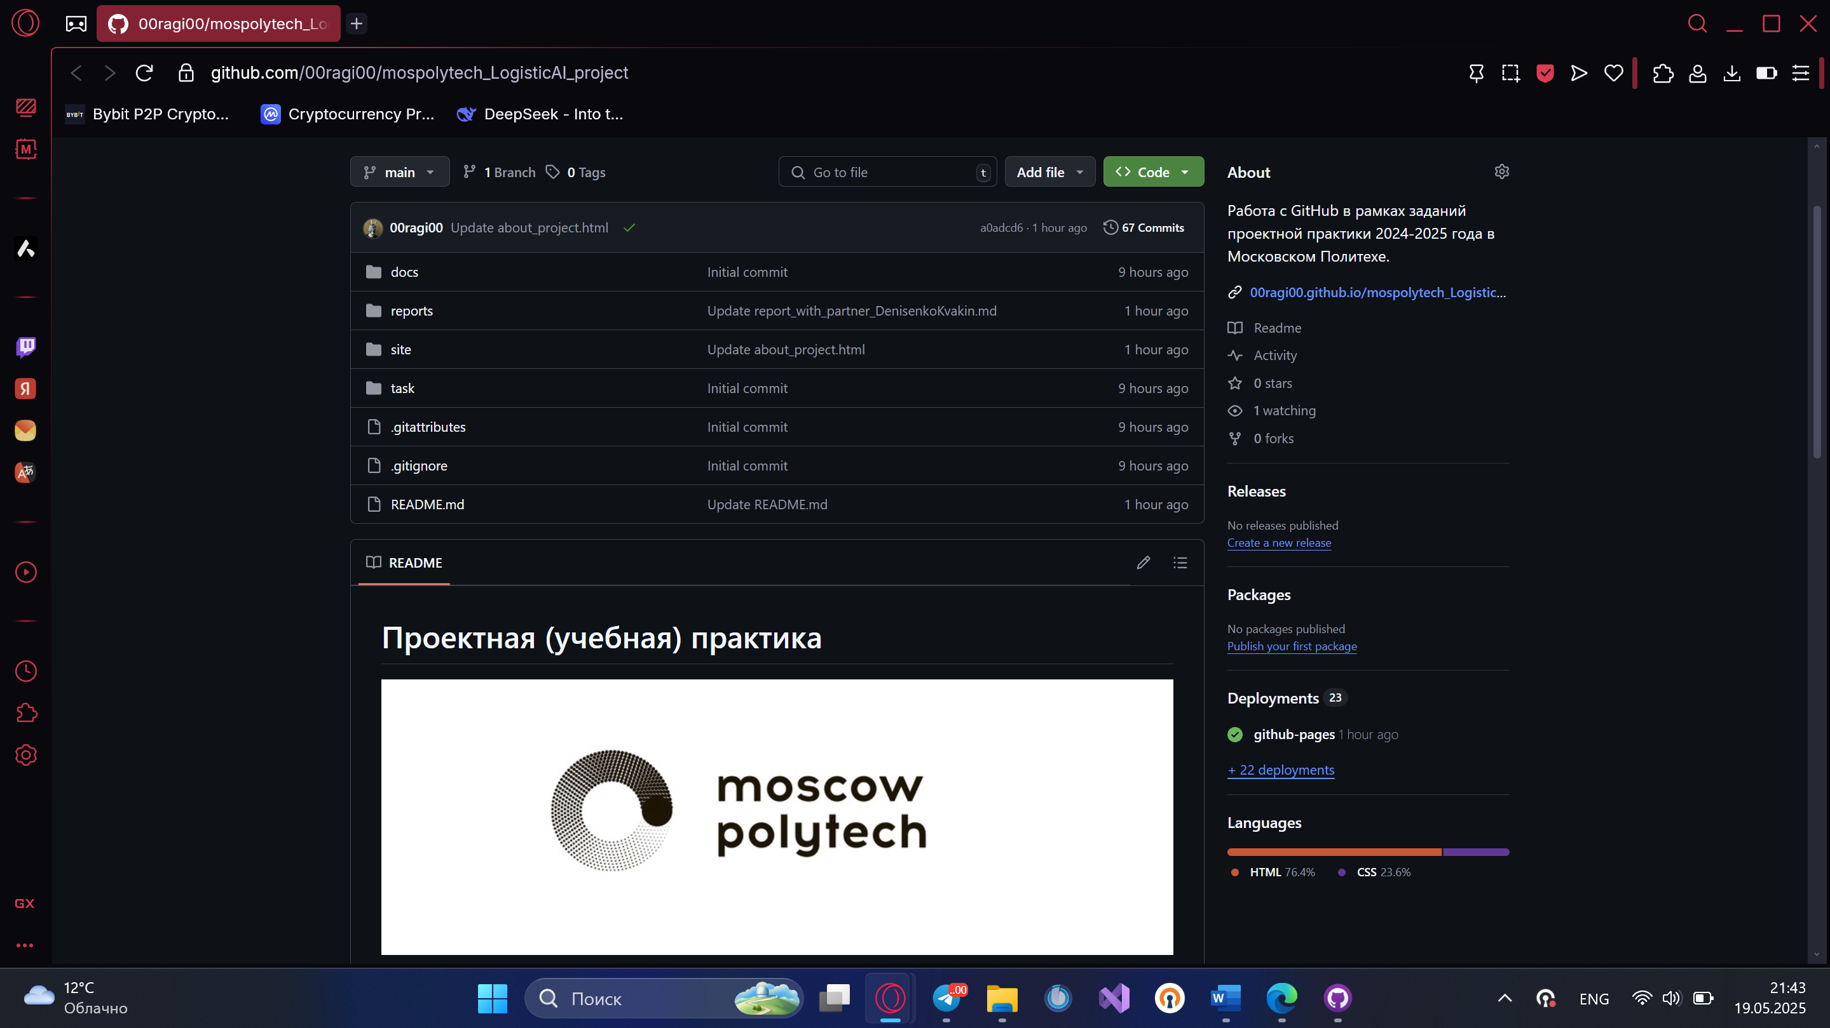

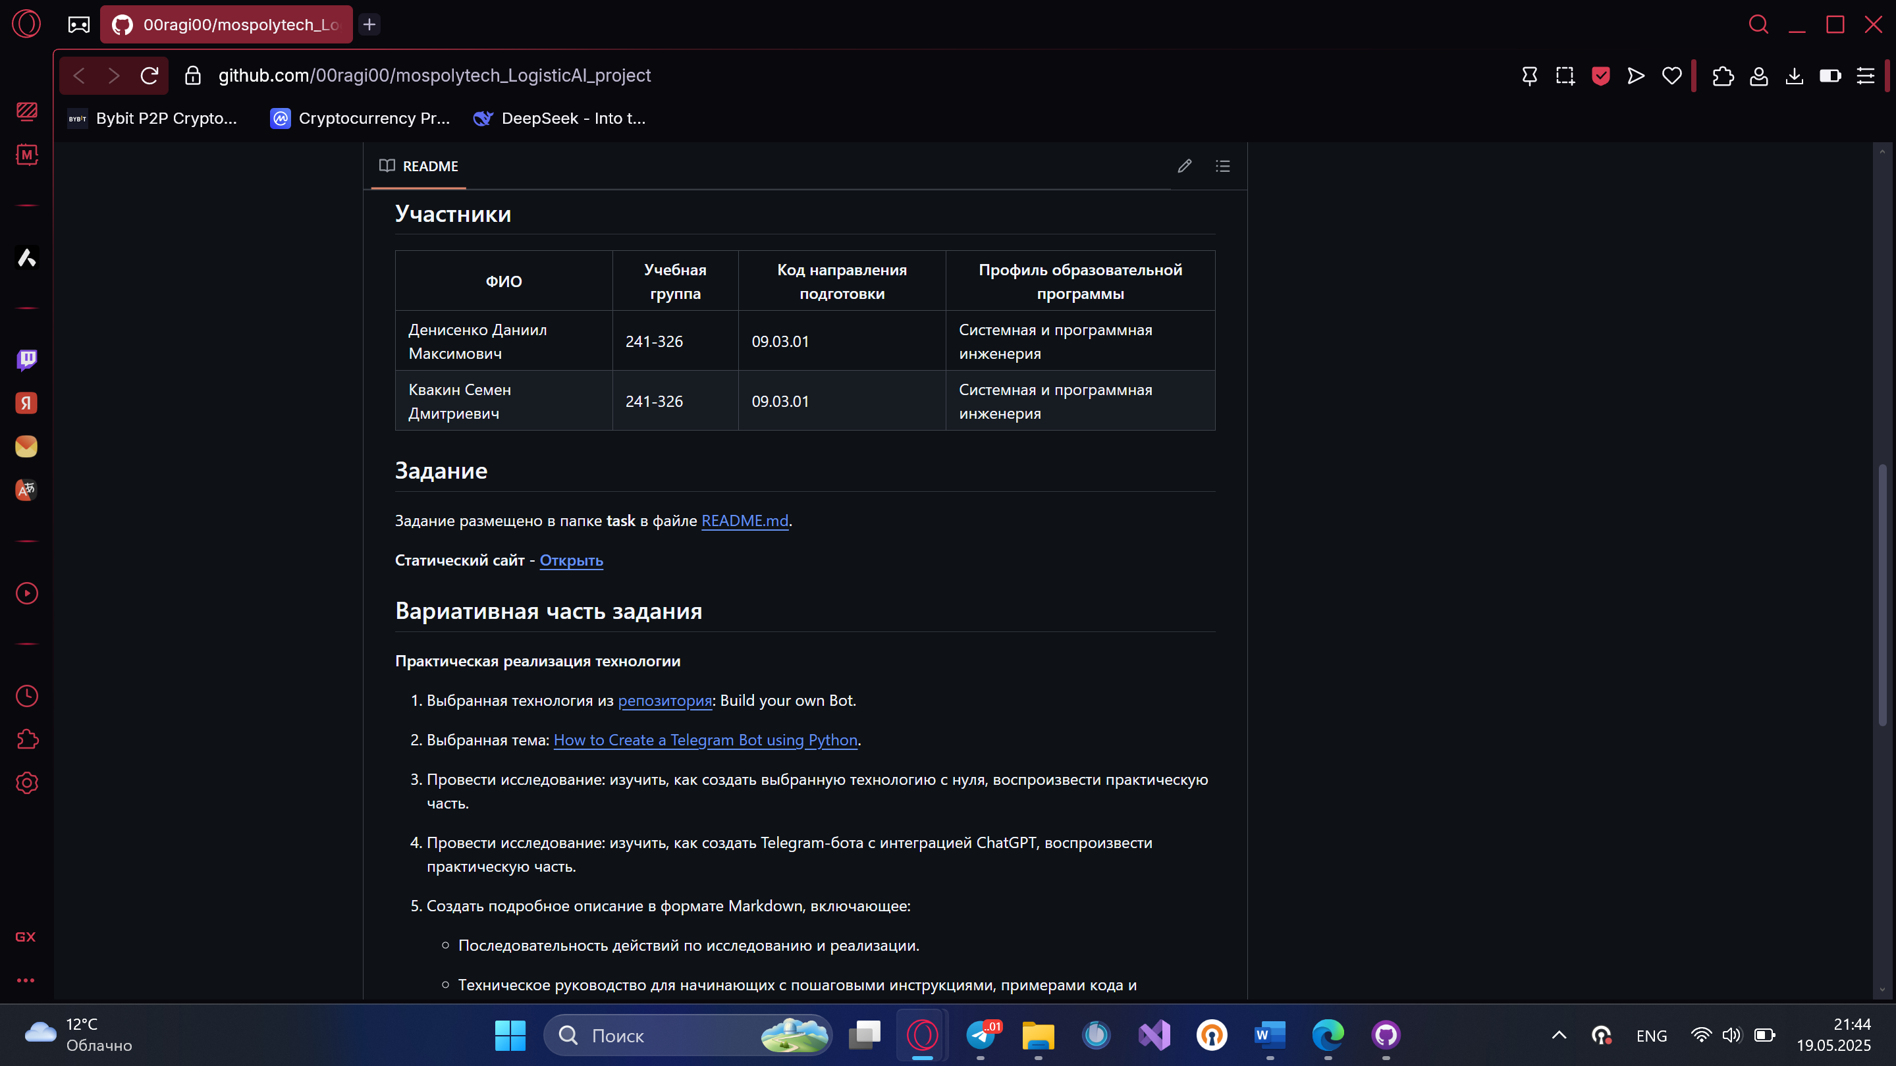

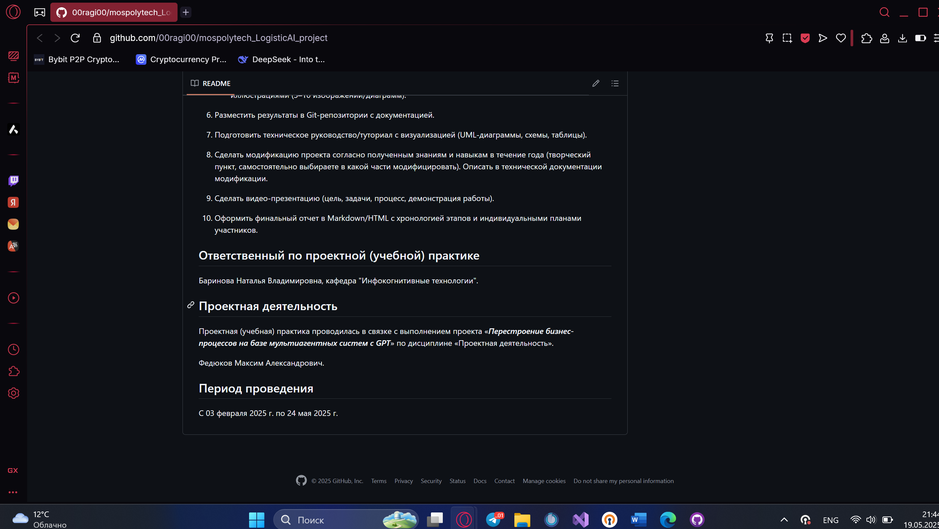

Помимо этого, в репозитории создана дополнительная папка **src**, в которой будут храниться файлы из вариативной части задания.

В репозитории в папке **docs** в файле README.md указаны ссылки на документы «Описание проекта», «Журнал прогресса» и «Список участников».

В папке **site** был размещен статический сайт:

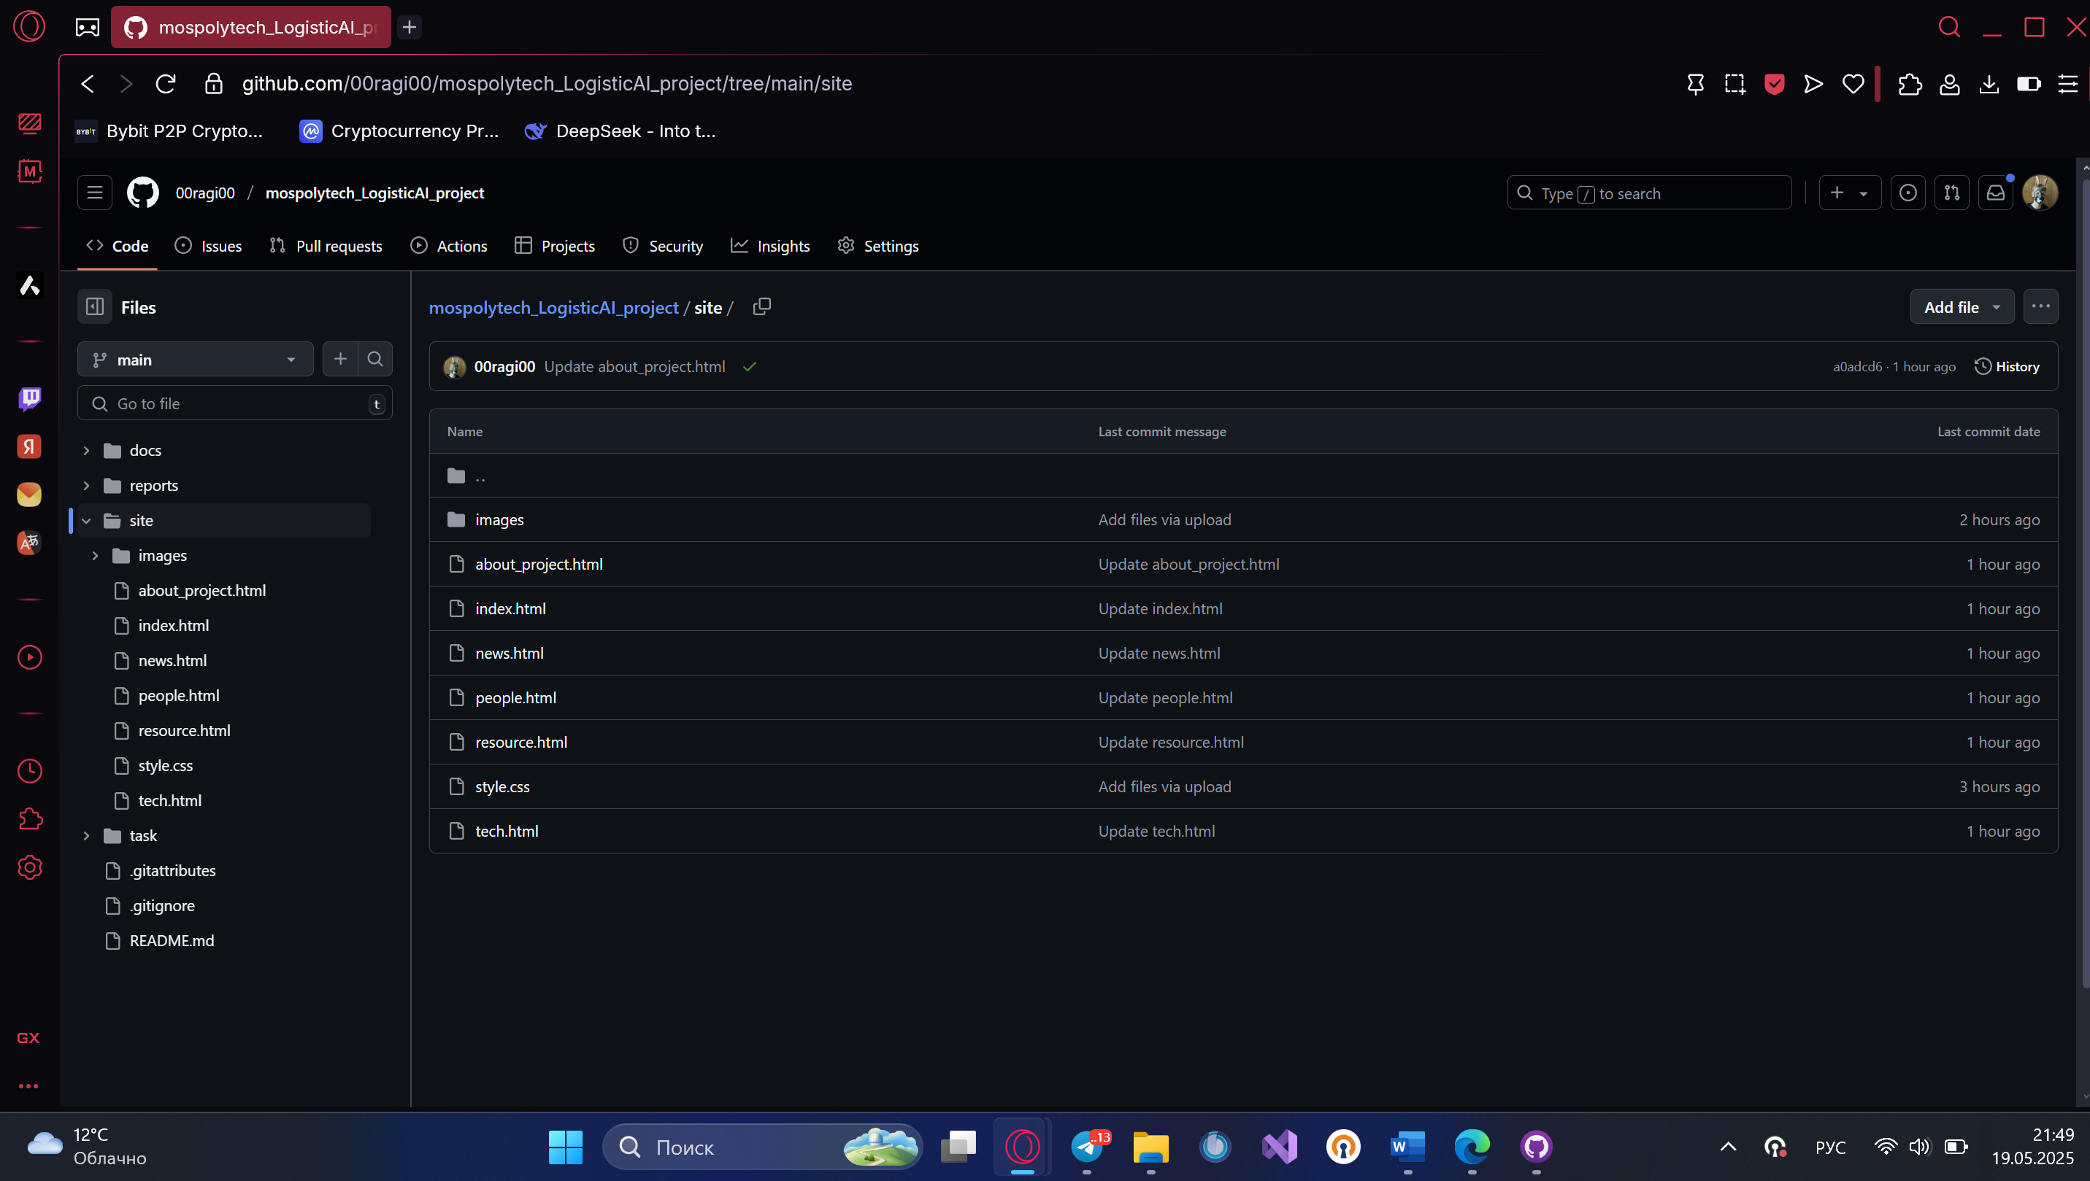

Сайт успешно разработан исключительно на HTML и CSS без использования различных генераторов. В соответствии с требованиями задания были созданы все необходимые страницы. Скриншоты сайта ниже.

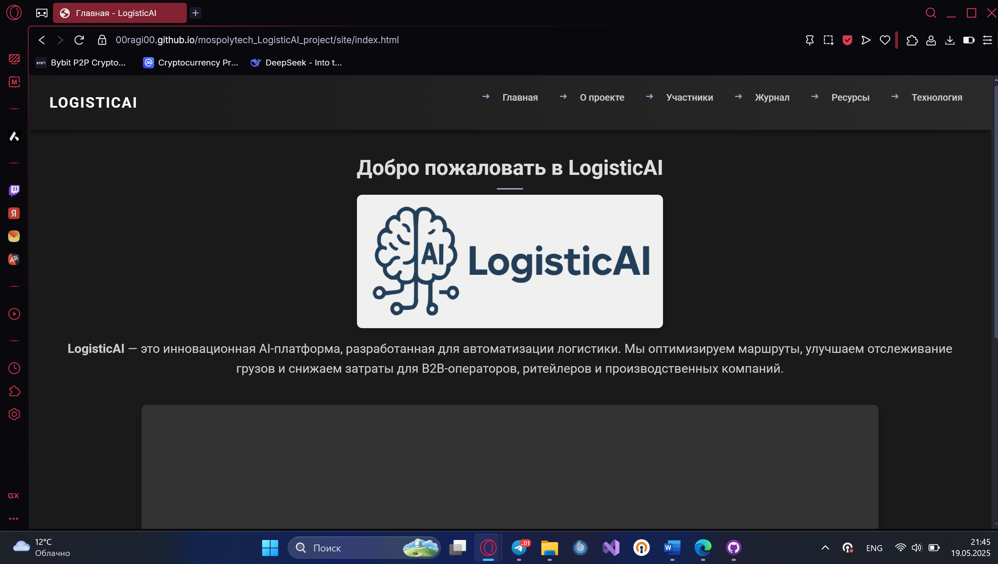

Страница «О проекте». Добавлены различные схемы, диаграммы.

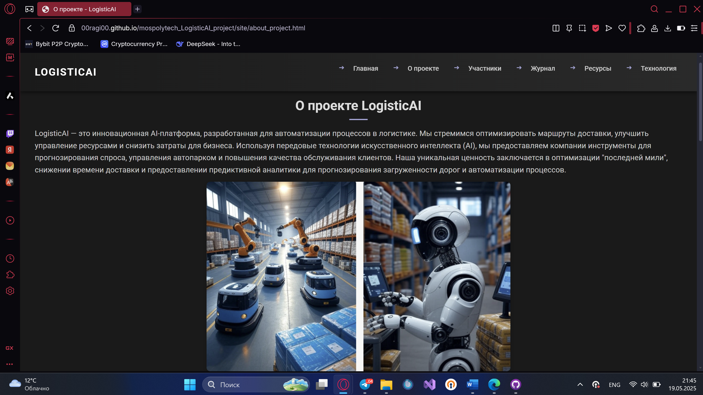

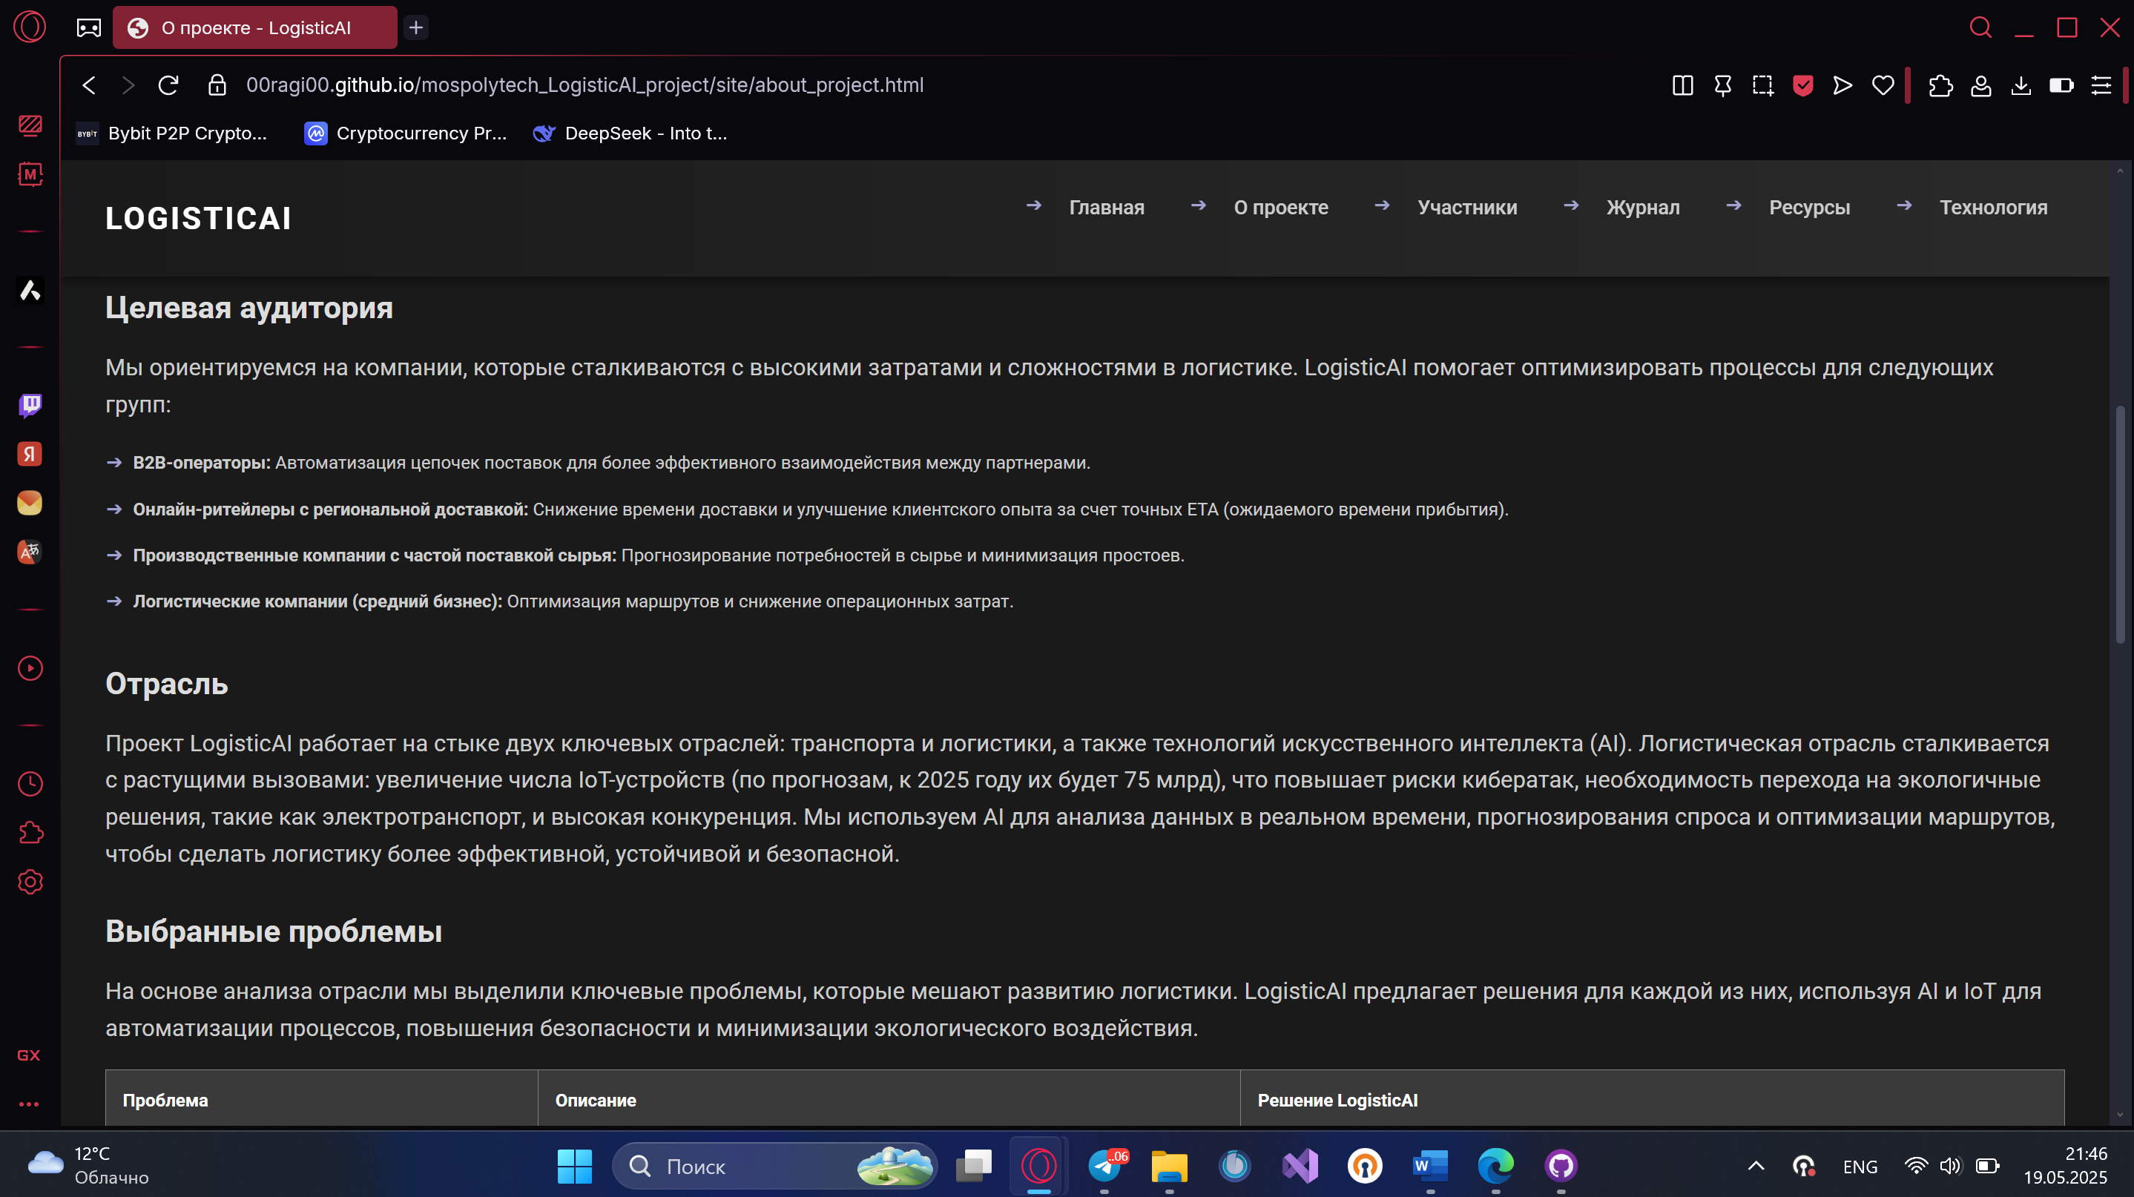

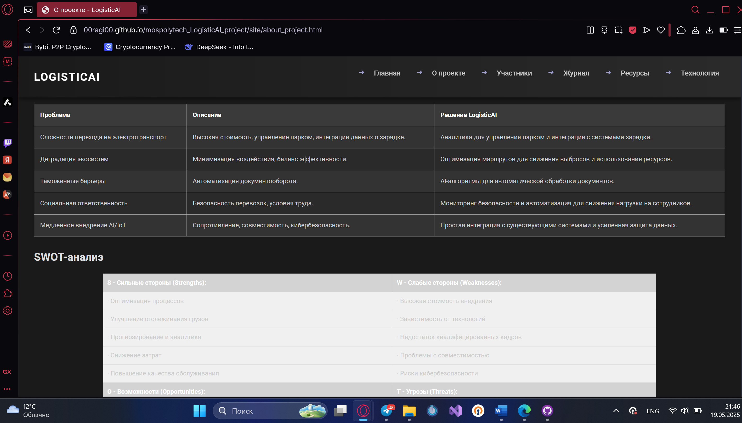

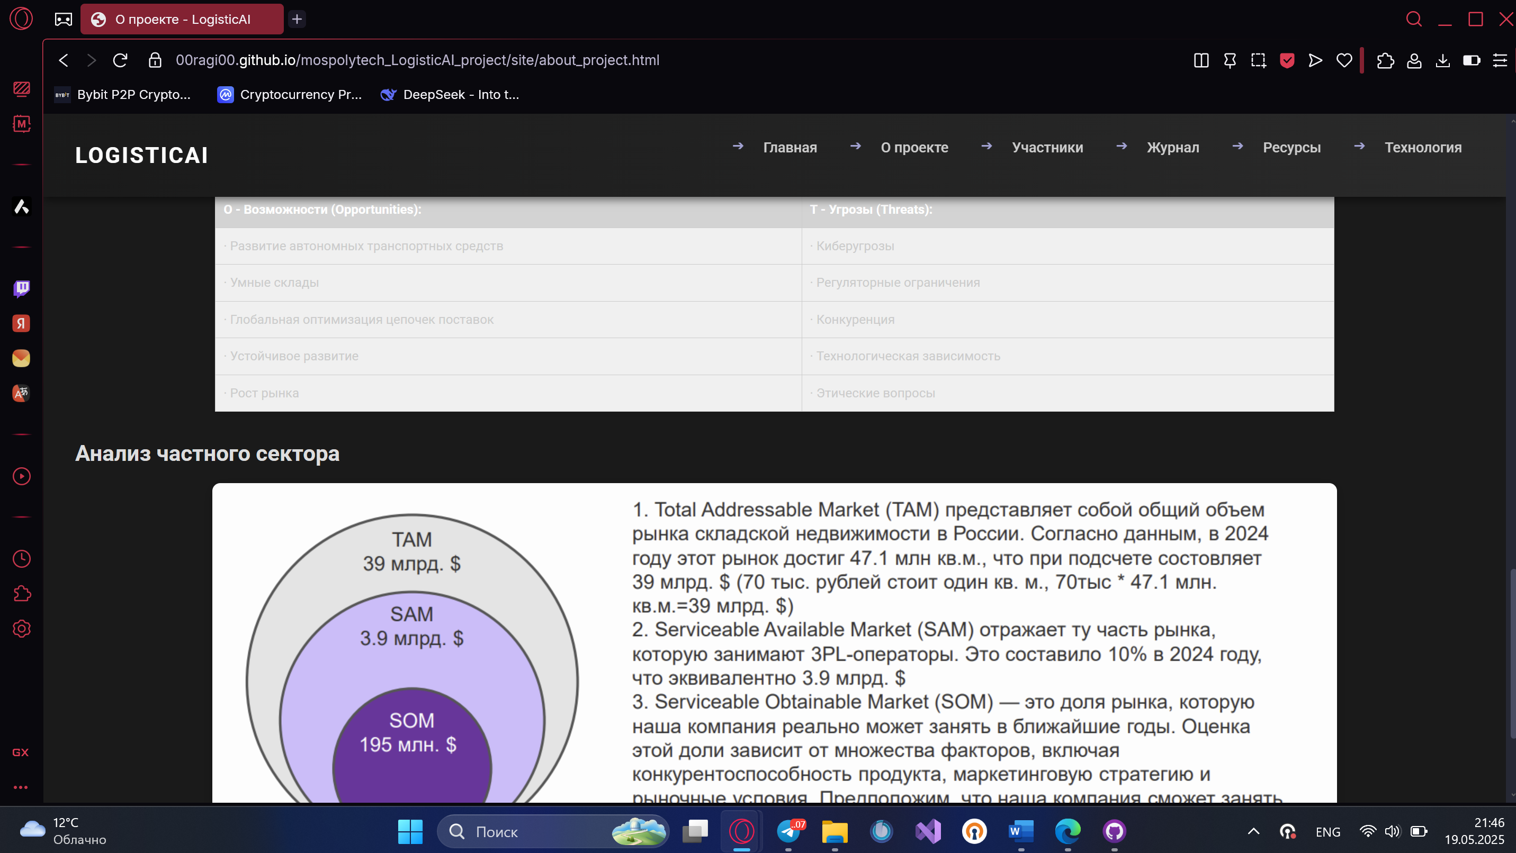

Страница «Участники» с данными обо всех участниках и описанием их вклада в проект:

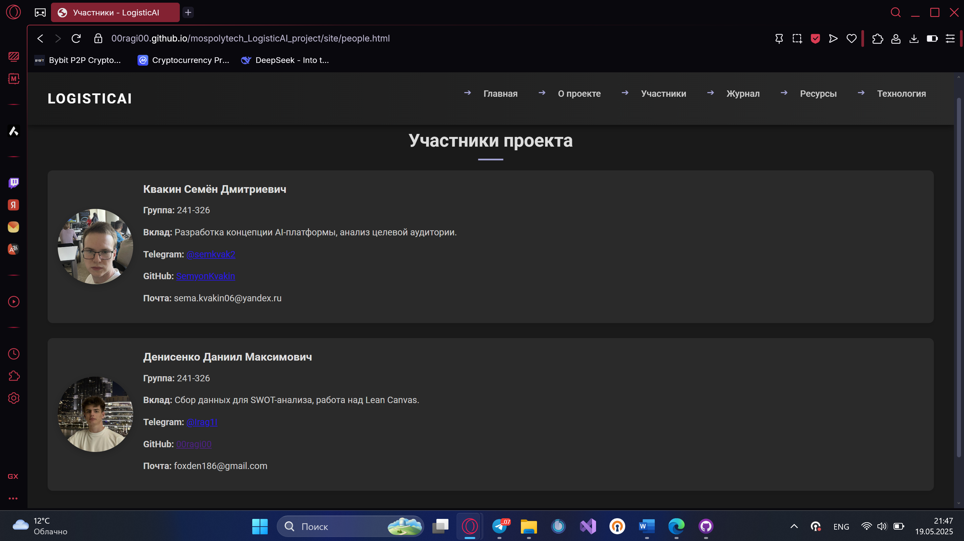

Страница новости с прогрессом работы в проекте:

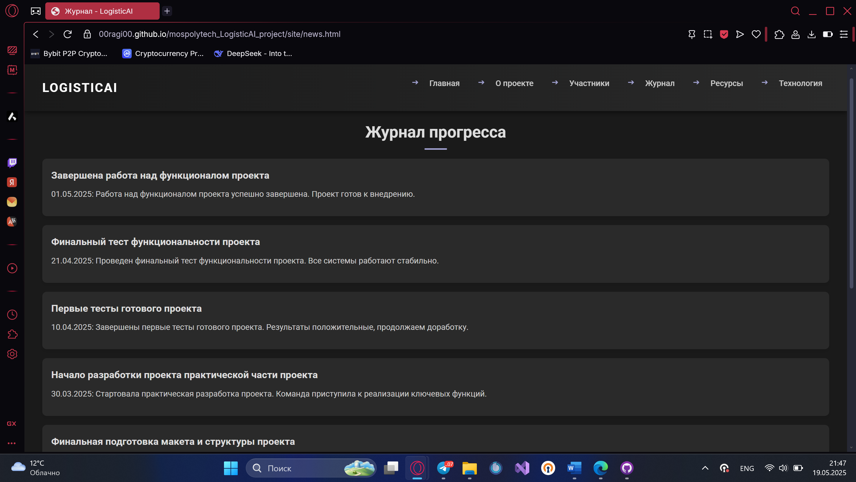

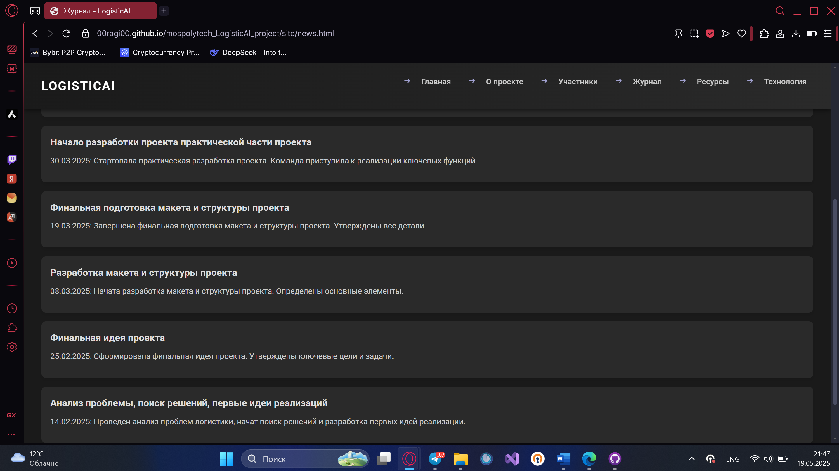

И страница «Ресурсы» с полезными источниками, которые использовались при разработке проекта.

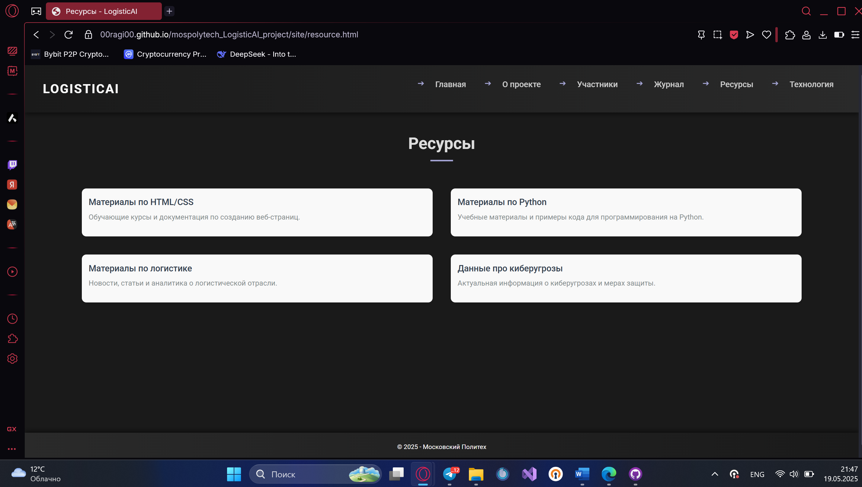

Также мы посетили несколько мероприятий от университета. В репозитории в папке **reports** находится отчет по взаимодействию с организацией-партнером.

## Вариативная часть: Исследование предметной области

Изучение принципов работы Telegram-ботов, как работает Telegram API, понимание структуры архитектуры системы и взаимодействия каждого компонента в этой системе.

**Задачи:**

* изучение документации Python и библиотеки Telebot;
* изучение [теории](https://www.freecodecamp.org/news/how-to-create-a-telegram-bot-using-python/) и существующих реализаций телеграм-ботов на

Python (поиск на GitHub);

* определение тематики бота, его основных команд/функций.

**Результаты.**

* Сформировано общее понимание работы и архитектуры Телеграмботов и работы API;
* выявлены основные команды, которые необходимо реализовать в телеграм-боте;
* определены структуры данных для хранения и обработки информации.

## Разработка базовой функциональности

Создание минимально работающей версии телеграм-бота, способного решать простейшие математические задачи по запросу.

**Задачи:**

* настройка окружения (установка библиотек, регистрация бота через BotFather в Telegram для получения токена;
* реализация основной логики бота (обработка команд, подключение API нейросети);

**Результаты.**

Создана минимально работающая версия, способная принимать математические примеры и решать их.

## Расширение функциональности (модификации)

Улучшение существующей функциональности.

**Задачи:**

* добавление возможности решения по изображению;
* добавление системы обучения пользователя и проверки ответов;
* разработка интерфейса бота;
* оптимизация кода.

**Результаты.**

* Добавлена функция обработки изображения;
* код оптимизирован для повышения производительности;
* добавлена система обучения пользователя;
* разработан интерфейс бота;
* протестированы разработанные модификации и разработка в целом.

## Документирование и создание руководства

Создание подробного технического руководства по созданию телеграм-бота для новичков, а также описания разработки.

**Задачи:**

* написание подробного описания каждого этапа разработки;
* включение в документы исследования предметной области, а также внедренных модификаций
* включение пошаговых инструкций и примеров кода;
* оформление руководства и описания разработки в формате Markdown;
* размещение руководства и описания в Git-репозитории.

**Результаты.**

* создано подробное техническое руководство по созданию

телеграм-бота на Python;

* создано подробное описание технологии, включающее список функций, команд, используемых технологий, диаграмм архитектуры и процессов в боте;
* руководство и описание размещены в Git-репозитории.

## Видео-презентация

Создание видео-презентации выполненной работы.

**Задачи:**

* подготовка сценария презентации;
* запись видео-презентации;
* монтаж видео.

**Результаты.**

Создана видео-презентация выполненной работы.

## Документирование проекта и публикация.

Задокументировать проект в репозитории и представить его на сайте.

**Задачи:**

* создание веб-страницы на сайте с описанием проекта, а также с рекомендациями по установке телеграм-бота;
* размещение документации в Git-репозитории; Результаты.
* проект задокументирован в репозитории;
* проект представлен на веб-сайте.

## Подготовка финального отчета

Подготовка финального отчета по проектной практике.

**Задачи:**

* сбор и систематизация информации о выполненной работе;
* написание введения, заключения и списка используемых
* источников;
* оформление отчета.

**Результаты.**

Подготовлен финальный отчет по проектной практике.

# ЗАКЛЮЧЕНИЕ

Прохождение проектной практики в Московском Политехе стало значимым шагом в моем профессиональном росте. В ходе базового этапа я освоил ключевые навыки, востребованные в IT: работу с GitHub, оформление документации в Markdown и верстку статических сайтов на HTML и CSS. Эти технологии составляют основу командной разработки и создания цифровых решений. Применение знаний на практике помогло не только закрепить теорию, но и повысить уверенность в своих силах.

Посещение выставок и мастер-класса от компании "Эдит Про" позволило узнать о современных IT-трендах и перенять опыт экспертов. Эти события мотивировали на непрерывное развитие и показали ценность профессионального обмена.

Особенно ценным стал этап разработки Telegram-бота на Python. Работа над проектом углубила понимание этого языка, а также потребовала изучения библиотек (например, python-telegram-bot) и принципов асинхронности и API. Этот опыт улучшил не только технические навыки, но и умение анализировать задачи и находить эффективные решения.

Все цели практики достигнуты. Приобретенные знания и опыт станут фундаментом для дальнейшей карьеры в IT и стимулом к освоению новых технологий.

# СПИСОК ИСПОЛЬЗУЕМЫХ ИСТОЧНИКОВ

1. Информация о практике Московского политеха. Режим доступа: <https://mospolytech.ru/obuchauschimsya/praktika/?ysclid=m9fpo3pwmu710957340> (дата обращения: 18.05.2025).
2. Информация о проектной деятельности. Режим доступа: <https://mospolytech.ru/obuchauschimsya/proektnaya-deyatelnost/?ysclid=m9fpsda3ad786727228> (дата обращения: 18.05.2025).
3. Официальный сайт организации-партнера. Режим доступа: <https://mospolytech.ru/?ysclid=m9fs5s6lpc322996049> (дата обращения: 18.05.2025).
4. Организационная структура организации-партнера. Режим доступа: <https://mospolytech.ru/sveden/struct/> (дата обращения: 18.05.2025).
5. Репозиторий GitHub, созданный в рамках проектной практики. Режим доступа: [https://github.com/00ragi00/mospolytech_LogisticAI_project/tree/main](https://github.com/00ragi00/mospolytech_LogisticAI_project/tree/main%20) (дата обращения: 18.05.2025).
6. Разработанный статический сайт проекта. Режим доступа: [https://00ragi00.github.io/mospolytech_LogisticAI_project/site/index.html](https://00ragi00.github.io/mospolytech_LogisticAI_project/site/index.html%20) (дата обращения: 18.05.2025).

*Подтверждаю, что отчет выполнен лично и соответствует требованиям практики.*

*ФИО: Денисенко Даниил Максимович*

*Дата: 19.05.2025*  *Подпись:* 